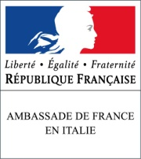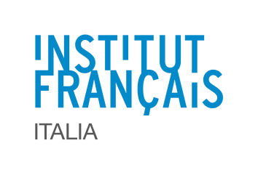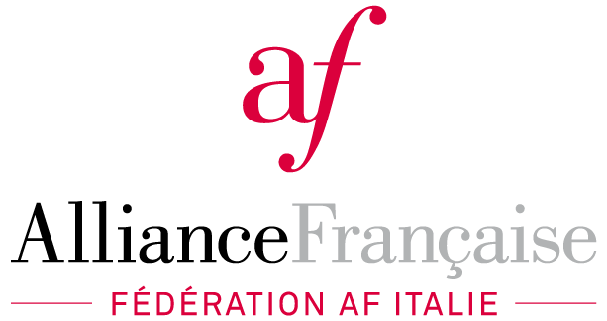

JPF Calabre 2019. Corso di formazione per docenti di lingua francese

Le point sur la didactique du FLE : langue de service, langue de culture ?

Giornata di formazione in presenza
Catanzaro – lunedì, 25 febbraio 2019
Liceo Classico “P. Galluppi” – Via De Gasperi, 76

Recapito per l’invio delle schede di iscrizione :
e.mail: alliancefrancaisecz@libero.it

Giornata di formazione di 8 ore, organizzata in collaborazione con: l’Ambasciata di Francia in Italia – Institut Français Italia, la Federazione delle Alliance Française d’Italia, la Delegazione delle Alliance Française in Italia.

Programma

8h30 – 9h15 : Accueil des participants
9h15-9h30 : Mot de bienvenue de la Présidente de l’AF et présentation de la journée.
9h30 – 9h45 : Informations sur les certifications DELF/DALF (responsable local).
9h45 – 10h30 : Conférence « Langue utile, langue de culture : peut-on privilégier l’une ou l’autre dans l’enseignement du FLE ? » (Dorothée Raimbert, formatrice à French in Normandy – Rouen)
10h30 – 11h00 : pause café
11h00 – 13h00 : Deux ateliers en parallèle.
A : « L’intercompréhension, un outil malin au service des cultures et de la didactique du FLE » (Nicoletta Armentano, Università di Enna)
B : « Langue utile, langue de culture : peut-on privilégier l’une ou l’autre dans l’enseignement du FLE ? » (Dorothée Raimbert, formatrice à French in Normandy – Rouen)
13h00 – 14h00 : DEJEUNER DE TRAVAIL
14h00 – 15h : Espace éditeurs : Présentation de nouveaux matériaux pour l’enseignement du FLE
15h00 – 17h00 : Deux ateliers en parallèle.
B : « L’intercompréhension, un outil malin au service des cultures et de la didactique du FLE » (Nicoletta Armentano, Università di Enna)
A : « Langue utile, langue de culture : peut-on privilégier l’une ou l’autre dans l’enseignement du FLE ? » (Dorothée Raimbert, formatrice à French in Normandy – Rouen)
___________________________

N.B. Si ricorda che il corso di formazione comprende, oltre alla giornata di formazione in presenza, le ore di attività di autoformazione on-line per la preparazione di materiali didattici necessarie per avere l’attestato MIUR on-line.
Si precisa che gli attestati di partecipazione alla giornata di formazione di 8 ore (in versione cartacea) saranno consegnati a cura delle singole AF, a fine giornata, a tutti i partecipanti.

Si ricorda inoltre che l’Ambasciata di Francia in Italia – Institut français Italia e la Federazione delle Alliance française d'Italia, sono Enti accreditati e soggetti qualificati e riconosciuti per la formazione del Personale della Scuola secondo la direttiva 170/2016, e che, pertanto, i docenti che partecipano alle iniziative promosse e sostenute da tali enti hanno diritto all’esonero dal servizio, secondo le disposizioni vigenti.

JPF Calabre 2019. Corso di formazione per docenti di lingua francese

Le point sur la didactique du FLE : langue de service, langue de culture ?

GIORNATA DI FORMAZIONE IN PRESENZA
COSENZA – martedì 26 febbraio 2019
I.I.S « Pezzullo », Via Popilia

Recapito per l’invio delle schede di iscrizione :
E.mail : info@alliancefrcs.it

Giornata di formazione di 8 ore, organizzata in collaborazione con: l’Ambasciata di Francia in Italia – Institut Français Italia, la Federazione delle Alliance Française d’Italia, la Delegazione delle Alliance Française in Italia.

Programma

8h30 – 9h15 : Accueil des participants
9h15-9h30 : Mot de bienvenue de la Présidente de l’AF et présentation de la journée.
9h30 – 9h45 : Informations sur les certifications DELF/DALF (responsable local).
9h45 – 10h30 : Conférence « Langue utile, langue de culture : peut-on privilégier l’une ou l’autre dans l’enseignement du FLE ? » (Dorothée Raimbert, formatrice à French in Normandy – Rouen)
10h30 – 11h00 : pause café
11h00 – 13h00 : Deux ateliers en parallèle.
A : « L’intercompréhension, un outil malin au service des cultures et de la didactique du FLE » (Nicoletta Armentano, Università di Enna)
B : « Langue utile, langue de culture : peut-on privilégier l’une ou l’autre dans l’enseignement du FLE ? » (Dorothée Raimbert, formatrice à French in Normandy – Rouen)
13h00 – 14h00 : DEJEUNER DE TRAVAIL
14h00 – 15h : Espace éditeurs : Présentation de nouveaux matériaux pour l’enseignement du FLE
15h00 – 17h00 : Deux ateliers en parallèle.
B : « L’intercompréhension, un outil malin au service des cultures et de la didactique du FLE » (Nicoletta Armentano, Università di Enna)
A : « Langue utile, langue de culture : peut-on privilégier l’une ou l’autre dans l’enseignement du FLE ? » (Dorothée Raimbert, formatrice à French in Normandy – Rouen)
___________________________

N.B. Si ricorda che il corso di formazione comprende, oltre alla giornata di formazione in presenza, le ore di attività di autoformazione on-line per la preparazione di materiali didattici necessarie per avere l’attestato MIUR on-line.
Si precisa che gli attestati di partecipazione alla giornata di formazione di 8 ore (in versione cartacea) saranno consegnati a cura delle singole AF, a fine giornata, a tutti i partecipanti.

Si ricorda inoltre che l’Ambasciata di Francia in Italia – Institut français Italia e la Federazione delle Alliance française d'Italia, sono Enti accreditati e soggetti qualificati e riconosciuti per la formazione del Personale della Scuola secondo la direttiva 170/2016, e che, pertanto, i docenti che partecipano alle iniziative promosse e sostenute da tali enti hanno diritto all’esonero dal servizio, secondo le disposizioni vigenti.

JPF Calabre 2019. Corso di formazione per docenti di lingua francese

Le point sur la didactique du FLE : langue de service, langue de culture ?

GIORNATA DI FORMAZIONE IN PRESENZA
Reggio Calabria – mercoledì, 27 febbraio 2019
Convitto “Tommaso Campanella”-Via Aschenez 180

Recapito per l’invio delle schede di iscrizione :
e.mail : alliancefrancaiserc@yahoo.it

Giornata di formazione di 8 ore, organizzata in collaborazione con: l’Ambasciata di Francia in Italia – Institut Français Italia, la Federazione delle Alliance Française d’Italia, la Delegazione delle Alliance Française in Italia.
Programma

8h30 – 9h15 : Accueil des participants
9h15-9h30 : Mot de bienvenue de la Présidente de l’AF et présentation de la journée.
9h30 – 9h45 : Informations sur les certifications DELF/DALF (responsable local).
9h45 – 10h30 : Conférence « Langue utile, langue de culture : peut-on privilégier l’une ou l’autre dans l’enseignement du FLE ? » (Dorothée Raimbert, formatrice à French in Normandy – Rouen)
10h30 – 11h00 : pause café
11h00 – 13h00 : Deux ateliers en parallèle.
A : « L’intercompréhension, un outil malin au service des cultures et de la didactique du FLE » (Nicoletta Armentano, Università di Enna)
B : « Langue utile, langue de culture : peut-on privilégier l’une ou l’autre dans l’enseignement du FLE ? » (Dorothée Raimbert, formatrice à French in Normandy – Rouen)
13h00 – 14h00 : DEJEUNER DE TRAVAIL
14h00 – 15h : Espace éditeurs : Présentation de nouveaux matériaux pour l’enseignement du FLE
15h00 – 17h00 : Deux ateliers en parallèle.
B : « L’intercompréhension, un outil malin au service des cultures et de la didactique du FLE » (Nicoletta Armentano, Università di Enna)
A : « Langue utile, langue de culture : peut-on privilégier l’une ou l’autre dans l’enseignement du FLE ? » (Dorothée Raimbert, formatrice à French in Normandy – Rouen)
___________________________

N.B. Si ricorda che il corso di formazione comprende, oltre alla giornata di formazione in presenza, le ore di attività di autoformazione on-line per la preparazione di materiali didattici necessarie per avere l’attestato MIUR on-line.
Si precisa che gli attestati di partecipazione alla giornata di formazione di 8 ore (in versione cartacea) saranno consegnati a cura delle singole AF, a fine giornata, a tutti i partecipanti.

Si ricorda inoltre che l’Ambasciata di Francia in Italia – Institut français Italia e la Federazione delle Alliance française d'Italia, sono Enti accreditati e soggetti qualificati e riconosciuti per la formazione del Personale della Scuola secondo la direttiva 170/2016, e che, pertanto, i docenti che partecipano alle iniziative promosse e sostenute da tali enti hanno diritto all’esonero dal servizio, secondo le disposizioni vigenti.
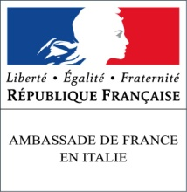

JPF Calabre 2019. Corso di formazione per docenti di lingua francese

Le point sur la didactique du FLE : langue de service, langue de culture ?

GIORNATA DI FORMAZIONE IN PRESENZA

Giornata di formazione di 8 ore organizzata in collaborazione con: l’Ambasciata di Francia in Italia – Institut Français Italia, la Federazione delle Alliance Française d’Italia, la Delegazione delle Alliance Française in Italia.

Alliance Française di _________________________

Luogo ___________________________________ Data ___________________________

SCHEDA DI PARTECIPAZIONE AL SEMINARIO

COGNOME: ………………………………………………………………………………………………
NOME: ……………………………………………………………………………………………………
TEL pers. .………………………………… E.MAIL pers. ………………………………………………
Tipo-Denominazione SCUOLA: …………………………………………………………………………
TEL. scuola ………………………………… EMAIL. scuola……………………………………………
DIRIGENTE SCOLASTICO: ……………………………………………………………………………

Tutti gli insegnanti sono pregati di inviare la scheda di partecipazione tramite posta elettronica ai recapiti indicati nel programma!
Gli insegnanti di ruolo possono iscriversi entro ____________________ sulla piattaforma SOFIA del MIUR, su cui troveranno anche la scheda di valutazione delle JPF e da cui verrà rilasciato inoltre l’attestato di partecipazione all’intero corso di formazione previsto.

Data…………………………… Firma

Si ricorda che l’Ambasciata di Francia in Italia – Institut français Italia e la Federazione delle Alliance française d'Italia, sono Enti accreditati e soggetti qualificati e riconosciuti per la formazione del Personale della Scuola secondo la direttiva 170/2016, e che, pertanto, i docenti che partecipano alle iniziative promosse e sostenute da tali enti hanno diritto all’esonero dal servizio, secondo le disposizioni vigenti.

